Schulung und Qualifizierung

Gute Bildungs-Arbeit muss man lernen
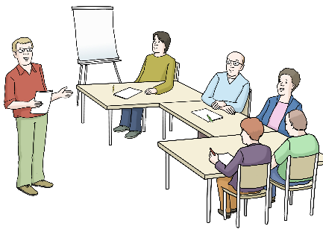
Das Kompetenz-Zentrum Inklusive Bildung Sachsen - Anhalt macht Schulungen.
Die Schulungen heißen auch Qualifizierungen.
Das Wort Qualifizierung spricht man so aus:
Kwali-fizierung.
Diese Qualifizierungen sind für Menschen mit Behinderungen.
Nach der Qualifizierung sind diese Menschen Bildungs-Fachkräfte.
Bildungs-Fachkräfte arbeiten zum Beispiel als Lehrer und Lehrerinnen an Hochschulen

Die Qualifizierung dauert 3 Jahre.
Sie hat 5 Schulungs-Tage in der Woche.
Die Qualifizierung besteht aus mehreren Teilen.
Die Teile von der Qualifizierung heißen Module.
Für die Qualifizierung gibt es ein Handbuch.
Das Handbuch ist ein Plan für die Qualifizierung.
Im Handbuch stehen die Ziele der Qualifizierung. Und die Themen.
Und Infos zu Prüfungen.

Die Qualifizierung hat diese Module:
- Arbeit und Bildung
In diesem Modul geht es um diese Themen:
  - Was sind für Menschen mit Behinderungen wichtige Themen bei der Arbeit?
  - Was sind für Menschen mit Behinderungen wichtige Themen bei Bildung?
  - Was bedeutet das für die Teilhabe in der Gesellschaft?
Die Gesellschaft sind alle Menschen. Zum Beispiel in einer Stadt oder einem Land.
- Teilhabe:
In diesem Modul geht es um diese Themen:
  - Teilhabe in der Gesellschaft.
  - Teilhabe in der Politik.
  - Welche Rechte gehören zur Teilhabe?
Dafür lernen die Menschen in der Qualifizierung:

- Was ist Teilhabe?
Teilhabe bedeutet am Leben teilnehmen.
- Was bedeutet Partizipation?
Partizipation ist ein Fach-Wort für Mitreden.
- Was ist Normalität?
Normalität ist ein Fach-Wort.
Das Fach-Wort beschreibt:
Die Gesellschaft hält etwas für üblich. Das kann Verhalten von Personen sein. Oder Regeln in der Gesellschaft.
Etwas übliches muss niemand erklären. Die Gesellschaft hält es für selbst-verständlich.
Das kann auch Ausgrenzung bedeuten.
Menschen lernen Normalität durch Erziehung oder im alltäglichen Leben.
- Wie macht man Demokratie?
Welche Aufgaben und Einrichtungen gehören zu einer Demokratie?
- So macht man Bildungs-Arbeit:
In diesem Modul geht es um diese Themen:
  - Was sind Lebenswelten?
  - Was brauchen Menschen mit Behinderungen?
  - Was denken Menschen mit Behinderungen?
Es geht auch um diese Themen:
  - Wie plant man Schulungen?
  - Wie macht man Schulungen?
  - Wie überprüft man Ergebnisse von Schulungen?
Das alles gehört zur Bildungs-Arbeit.
- Methoden, Instrumente und Techniken für Bildungsarbeit
In diesem Modul geht es um diese Themen:
  - Wie bringe ich als Lehrer anderen etwas bei?
  - Wie bereite ich als Lehrer Seminare vor?
  - Welche Techniken und Methoden brauche ich als Lehrer?
Es geht auch um diese Themen:
  - Wie spreche ich gut vor anderen Menschen?
  - Was ziehe ich für eine Veranstaltung an?
- Prüfungsmodul
In diesem Modul geht es um Prüfungen.
Die Qualifizierung dauert 3 Jahre.
In dieser Zeit müssen die Fachkräfte immer wieder an Prüfungen teilnehmen.
Sie müssen viele Prüfungen bestehen.
Dazu gehören viele verschiedene Arten von Prüfungen.
Arten von Prüfungen sind zum Beispiel:
- Referat
Bei einem Referat hält man einen Vortrag.
- Multiple Choice Prüfungen.
Das sind Tests mit Antworten zum Ankreuzen.
Multiple Choice ist der englische Name für dies Tests.
Multiple-Choice spricht man so aus:
multipple - tschoiß
- schriftliche Prüfungen.
Das sind auch Tests.
Man muss die Antworten selbst aufschreiben.
- mündliche Prüfungen.
Dabei beantwortet man Fragen in einem Gespräch.

Das Praxis-Modul
Der wichtigste Teil von der Qualifizierung ist das Praxis-Modul.
Das Praxis-Modul ist gleichzeitig mit den anderen Teilen von der Qualifizierung.
Die Bildungs-Fachkräfte lernen im Praxis-Modul:
Das müssen Lehrer und Lehrerinnen für ihre Arbeit wissen.
Und sie arbeiten selbst schon als Lehrer und Lehrerinnen.

Die Aufgaben werden in der Qualifizierung immer schwieriger.
Die Teilnehmenden lehren an Fach-Hochschulen und Hochschulen.
Eine Fach-Hochschule oder Hochschule ist ähnlich wie eine Universität.

Ziele von der Qualifizierung
Das will das Kompetenz-Zentrum Inklusive Bildung Sachsen – Anhalt:
Bildungs-Fachkräfte sollen in Zukunft immer in der Bildungs-Arbeit mitarbeiten.
Dadurch entstehen neue Arbeitsplätze.
Dafür muss die Qualifizierung sehr gut sein.
Und die Arbeit der Bildungsfachkräfte an den Hochschulen muss sehr gut sein.

Bildungs-Angebot

So beachten wir den Satz
Nicht ohne uns über uns
in der Bildungs-Arbeit
Menschen an Hochschulen treffen meist wenige Menschen mit Behinderung.
Das ist anders in Angeboten an Hochschulen mit Bildungs-Fachkräften.
An Hochschulen arbeiten Menschen.
Und Menschen lernen an Hochschulen.
An Hochschulen mit Bildungs-Fachkräften lernen sie auch Menschen mit Behinderungen kennen.
Das ist in Angeboten an Hochschulen mit Bildungs-Fachkräften besonders.
Menschen an Hochschulen erfahren so etwas über Menschen mit Behinderungen.
Sie lernen deren Alltag und das Leben kennen.
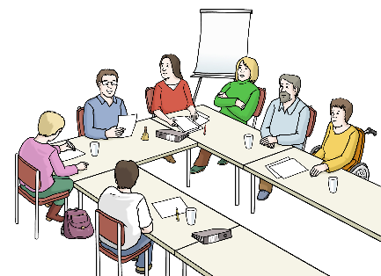

Das ist bei den Bildungs-Angeboten von Bildungs-Fachkräften besonders:
Menschen mit und ohne Behinderungen reden gleich-berechtigt miteinander.
So stellen die Menschen fest:
Das ist bei uns gleich oder
dort gibt es Unterschiede.
Sie lernen voneinander:
Was ist besonders und
wo kann sich noch etwas ändern?
Diese gemeinsame Arbeit sorgt für ein gutes Verhalten im Beruf.
Das will das Kompetenz-Zentrum Inklusive Bildung Sachsen - Anhalt in Zukunft machen:
Es soll verschiedene Angebote geben.
Zum Beispiel Bildungs-Veranstaltungen.
Die Angebote sollen zu den Teilnehmenden passen. Die Teilnehmenden heißen auch Ziel-Gruppe.
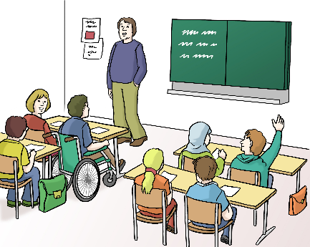
Die Angebote sollen verschieden lang dauern.
Oder für verschieden viele Menschen sein.
Oder zu unterschiedlichen Themen.
Die Bildungs-Angebote soll es an vielen Orten geben.
Es soll sie Fach-Hochschulen und Hoch-schulen geben.
Oder bei anderen Anbietern von Schulungen.
Oder in Ämtern, Firmen oder Vereinen.

Themen

Lebens-Bereiche:
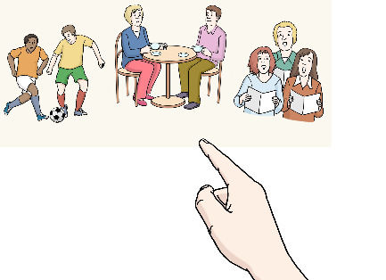
Das soll in Zukunft in den Bildungs-Angeboten Thema sein:
Die Lebens-Bereiche von Menschen mit und ohne Behinderungen.
Dazu gehört zum Beispiel:
- Bildung
- Arbeit
- Wohnen
- Freizeit
- Kultur
Zum Beispiel Musik oder Kunst
- Gesundheit
Zu jedem Lebens-Bereich kann es verschiedene Veranstaltungen geben.
Zum Thema Bildung zum Beispiel:
Erfahrung mit Bildung an Schulen oder
mit Ausbildung zu Berufen.
Zum Thema Arbeit zum Beispiel:
Arbeit am allgemeinen Arbeits-Markt oder in Werkstätten für Menschen mit Behinderungen.

Wichtige Themen in den Schulungen
Für die Lebens-Bereiche gibt es allgemeine Themen. Während der Qualifizierung gibt es diese immer wieder.
Das können zum Beispiel diese Themen sein:
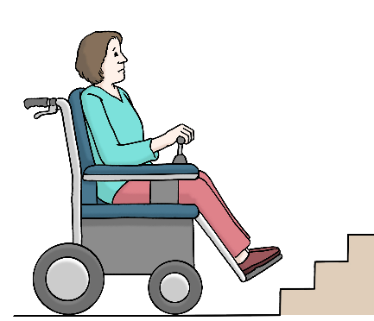
- Barrierefreiheit ist immer wieder ein Thema:
Barrierefreiheit kann man an verschiedenen Orten testen.
Zum Beispiel mit der Simulationen von Behinderungen.
Simulation spricht man so aus: Si-mula-zion.
Mit Simulationen können Menschen ohne Behinderung nachfühlen:
Diese Erfahrungen machen Menschen mit Behinderungen.
- Für Teilhabe kann man prüfen:
Wie soll Teilhabe in einem Lebens-Bereich sein?
Und wie ist es dort wirklich?
- Ein Thema ist gute Unterstützung.
Dabei geht es um Arbeit für Menschen mit Behinderungen.
Und Arbeit mit Menschen mit Behinderungen.
- Ein anderes Thema ist Verschiedenheit.
Zum Beispiel zwischen Schülern und Schülerinnen in einer Klasse.
Alle Menschen sind unterschiedlich.
Das Fach-Wort dafür ist Heterogenität.
Das spricht man so aus: Hetero-gehnie-tät .
- Es geht auch um das Thema:
Wie gut machen Chefs Inklusion in Firmen?
Das Fachwort dafür ist Inklusions-Kompetenz von Führungs-Kräften.
- Es geht auch darum:
Wie kann ein inklusiver Arbeits-Markt sein? Damit alle dort gute Arbeit finden können.
- Ein anderes Thema ist:
Manche Menschen wollen Lehrer oder Lehrerin werden.
Dafür sollen sie lernen:
Wie geht man gut mit Menschen mit Behinderung um?

Verschiedene Schulungs-Veranstaltungen
Die Bildungs-Angebote soll es in der Zukunft geben. Sie können als verschiedene Schulungs-Veranstaltungen gemacht werden.
Diese heißen unterschiedliche Schulungs-Formate.
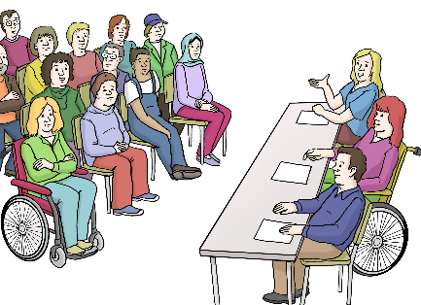
Zuerst unterrichten immer alle 6 Bildungs-Fachkräfte in der Ausbildung gemeinsam.
Später machen 2 oder 3 Bildungs-Fachkräfte in der Ausbildung zusammen Bildungs-Arbeit.
Dabei hilft ihnen ein Lehrer oder eine Lehrerin aus ihrer Qualifikation.
Schulungs-Formate können sehr verschieden sein.
Mehrere Bildungs-Fachkräfte können dabei sein.
Und vielleicht auch andere Lehrer oder Lehrerinnen.
Es soll viele verschiedene Schulungs-Formate geben.
Zum Beispiel:
- Veranstaltungen für kleinere Gruppen.
Diese heißen auch Seminare.
- Vorträge an Hochschulen
- Unterrichts-Stunden an Schulen
- Vorträge auf Tagungen
- Arbeits-Gruppen
- Übungen und Mitwirkung in Sitzungen.
Die Bildungs-Fachkräfte reden dabei als Gäste in der Veranstaltung.
- Schulungen bei Firmen oder Gruppen
- Veranstaltungen für sehr große Gruppen.

Zielgruppen

Für welche Personen sind die Bildungs-Angebote?
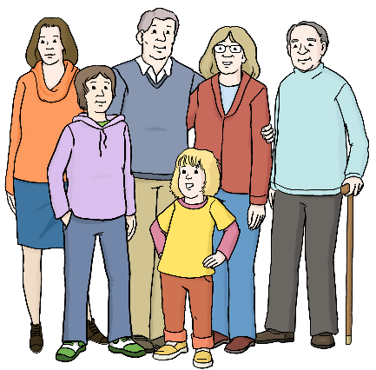
Das Kompetenz-Zentrum Inklusive Bildung Sachsen - Anhalt macht Bildungs-Angebote.
Diese Angebote sind für viele Menschen gut.
Die Menschen können dabei mehr Inklusion für ihre Arbeit und für ihr Leben lernen.
Das gilt zum Beispiel für:
- Schüler und Schülerinnen
- Studierende
- Erzieher und Erzieherinnen
- Lehrkräfte
- Fachleute
- Chefs und Chefinnen

Für welche Gruppen gibt es Bildungs-Angebote?
Das Kompetenz-Zentrum Inklusive Bildung Sachsen - Anhalt plant viele Bildungs-Angebote.
Zum Beispiel Angebote für:
- Hoch-Schulen,
- Anbieter von Fort-Bildungen,
- Behörden,
- Vereine,
- Firmen und
- andere Gruppen.

Wirkung

Kiel ist eine Stadt in Schleswig-Holstein.
Die Stadt ist im Norden von Deutschland.
In Kiel gibt es das Institut für Inklusive Bildung.

Am Institut für Inklusive Bildung haben 5 Menschen eine Qualifizierung zur Bildungs-Fachkraft gemacht.
Eine Qualifizierung ist eine Art von Schulung.
Das spricht man so aus: Kwali·fizierung
Die 5 Bildungs-Fachkräfte haben früher in einer Werkstatt für Menschen mit Behinderungen gearbeitet.
Als Bildungs-Fachkräfte arbeiten sie auf dem 1. Arbeits-Markt.
Sie arbeiten an einer Universität.
Das Institut für Inklusive Bildung ist ein Teil von der Christian-Albrechts-Universität in Kiel.

Die Bildungs-Fachkräfte haben einen Plan.
Sie wollen Inklusion zur Wirklichkeit machen.
Dafür müssen Sie messen:
Welche Wirkung hat unsere Arbeit?
Dafür können Sie prüfen:
gab es Veränderung durch unsere Arbeit.
Viele solche Veränderungen bedeuten viel Wirkung.
Das Institut für Inklusive Bildung in Kiel schreibt jedes Jahr einen Bericht.
In dem Bericht steht etwas zur Wirkung von der Qualifizierung und der Arbeit von Bildungs-Fachkräften.
Diese Veränderungen gehörten in den letzten Jahren zur Wirkung:

Wirkung bei den Bildungs-Fachkräften
- Wechsel von einer Werkstatt auf den allgemeinen 1. Arbeits-Markt
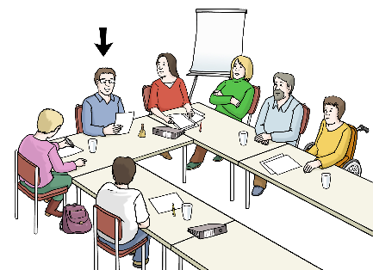
- Bildungs-Fachkräfte arbeiten als Lehrer an Fach- und Hochschulen.
Dadurch werden sie mehr anerkannt.
Das heißt auch Status-Verbesserung.
- Die Bildungs-Fachkräfte haben neue Sachen für die Arbeit als Lehrer gelernt.
Sie haben neue Fähigkeiten.
Das heißt auch berufliche Kompetenz-Entwicklung.
- Die Bildungs-Fachkräfte haben mehr Selbst-Bewusstsein bekommen.
Sie können zum Beispiel auch besser ihre Freizeit gestalten.
Das heißt auch Persönlichkeits-Entwicklung.
- Bildungs-Fachkräfte sind selbstständiger als andere Menschen mit Behinderung.
Sie brauchen im Leben weniger Hilfen.

Wirkung bei Teilnehmenden an den Bildungs-Veranstaltungen
- Teilnehmende von Bildungs-Veranstaltungen finden das Thema Inklusion besser als andere Menschen.
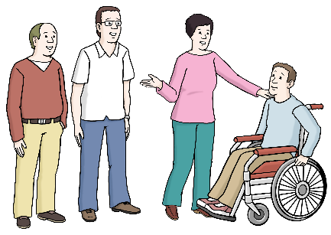
- Sie verhalten sich gut als Fach-Leute bei Menschen mit Behinderungen
- Sie können besser ihre eigenen Fähigkeiten einschätzen.
Fähigkeiten sind Sachen, die jemand kann.
- Teilnehmende erkennen die Fähigkeiten und Stärken von Menschen mit Behinderungen mehr an.
- Teilnehmende interessieren sich mehr für inklusive Themen
- Teilnehmende achten mehr auf Barrierefreiheit

Wirkung auf die Gesellschaft
Gesellschaft sind alle Menschen.
Und wie die Menschen zusammen-leben.
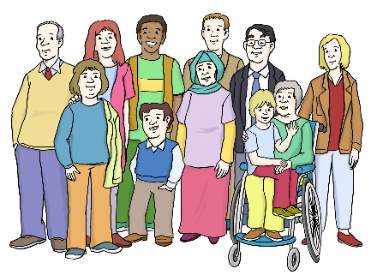
- Menschen mit Behinderungen nehmen mehr am Leben mit anderen Menschen Teil.
Das ist mehr Teilhabe an der Gesellschaft.
- Andere Menschen können Stärken und Bedürfnisse von Menschen mit Behinderungen besser erkennen.
- Der Staat muss Bildungs-Fachkräften weniger Geld als Hilfe bezahlen.
Das Geld heißt Sozial-Leistungen.
Bildungs-Fachkräfte können zum Beispiel ihre Wohnung mit ihrem Lohn selbst bezahlen.
Sie verdienen selbst genug Geld.
- Grundrechte von Menschen mit Behinderung werden beachtet:
Sie können über ihr Geld selbst entscheiden.
Und über ihre Art zu Wohnen.
Und über ihr Leben und was sie tun wollen.

Forschung
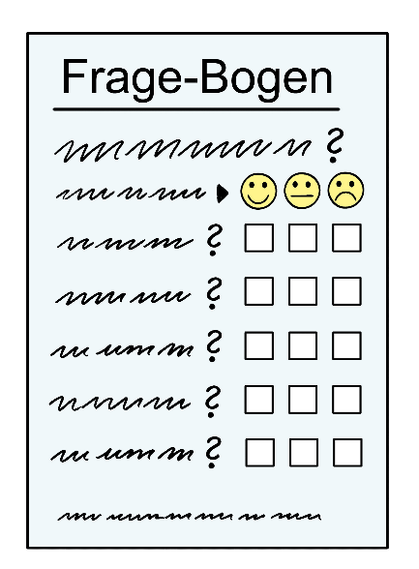
Das Kompetenz-Zentrum Inklusive Bildung Sachsen – Anhalt gehört zu einer Hochschule.
Es ist also ein Teil von der Hochschul-Welt.
Das Kompetenz-Zentrum will viel für Forschung zum Thema Inklusion tun:
Es will zu Forschung anregen,
bei Forschung dabei sein
und bei Forschung beraten.

Die Bildungs-Arbeit soll immer sehr gut sein.
Dafür überprüft das Kompetenz-Zentrum seine Bildungs-Arbeit.
Die Bildungs-Fachkräfte sind Experten und Expertinnen in eigener Sache.
Sie wissen viele Sachen besonders gut.
Darum reden Studierende mit Bildungs-Fachkräften.
So können die Studierenden dieses Wissen nutzen. Zum Beispiel für Haus-Arbeiten.
Oder Abschluss-Arbeiten nutzen.
Menschen vom Kompetenz-Zentrum schreiben wissenschaftliche Texte.
Diese Texte kann man in Fach-Büchern und Fach-Zeitschriften lesen.
Bildungs-Fachkräfte und Forscher und Studenten sollen zusammen Ideen für Forschung haben.
Und sie sollen zusammen forschen.

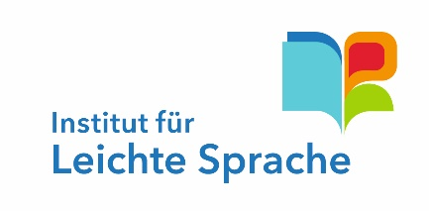

Den Text hat André Delor in Leichte Sprache übertragen
Er arbeitet für das
Institut für Leichte Sprache
Lebenshilfe Schleswig-Holstein e.V.
Kehdenstraße 2-10
24103 Kiel
Die Teile vom Text haben Alexander Reibert, Barbara Larsow, Christine Engels, Roswitha Henning, Rüdiger Benkendorf und Stefan Hoyme geprüft.
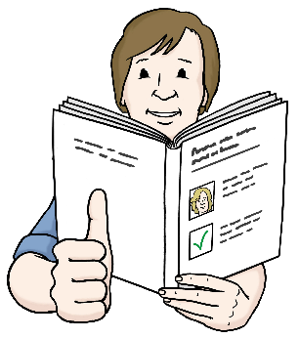
Die gezeichneten Bilder im Text sind von:
Lebenshilfe für
Menschen mit geistiger Behinderung Bremen e.V. Illustrator Stefan Albers, Atelier Fleetinsel, 2013


© European Easy-to-Read Logo: Inclusion Europe. Mehr Informationen im Internet unter: Internetseite von Inclusion Europe

